RENEX – Najszerszy asortyment dostępny w Polsce
Grupa RENEX, lider na polskim rynku, oferuje najszerszy asortyment produktów dostosowanych do potrzeb klientów z różnych sektorów. Gwarantując wysoką jakość i konkurencyjne ceny, firma kieruje swoją ofertę zarówno do małych przedsiębiorstw, jak i dużych korporacji.

Asortyment na miarę potrzeb
Grupa RENEX, oferując najszerszy asortyment produktów w Polsce pokazuje możliwości dostosowania się do potrzeb klientów z różnych sektorów. Swoją ofertę kieruje zarówno do małych przedsiębiorstw, jak i dużych korporacji, gwarantując wysoką jakość i konkurencyjne ceny.
Oferowany asortyment obejmuje m.in. urządzenia produkcyjne, meble przemysłowe, roboty przemysłowe, odzież antystatyczną i cleanroom oraz produkty związane z ochroną ESD. Dzięki bogatej ofercie RENEX pozwala klientom na optymalizację procesów produkcyjnych i osiąganie lepszych wyników.
Zakupy na wyciągnięcie ręki
Sklep internetowy Grupy RENEX umożliwia szybkie i wygodne zakupy w dowolnym miejscu i czasie. Na stronie można znaleźć intuicyjne kategorie produktowe oraz dokładne opisy i specyfikacje każdego z nich, w tym również szeroki wybór stacji lutowniczych, niezbędnych w wielu branżach przemysłowych. Wszystko to sprawia, że proces wyboru i zakupu jest prosty, a klienci mogą liczyć na szybką realizację zamówień.
Sklep internetowy Grupy RENEX to także miejsce, gdzie można znaleźć atrakcyjne promocje i rabaty, które sprawiają, że zakupy w RENEX są jeszcze bardziej opłacalne. W razie potrzeby istnieje możliwość kontaktu z wykwalifikowanymi Doradcami Techniczno-Handlowymi, którzy pomogą dobrać odpowiednie produkty i rozwiązania.
Wykwalifikowani doradcy
RENEX oferuje możliwość konsultacji z Doradcami Techniczno-Handlowymi, którzy są do dyspozycji klientów i służą profesjonalnym wsparciem w wyborze odpowiednich produktów oraz rozwiązań. Dzięki wieloletniemu doświadczeniu oraz szerokiej wiedzy z zakresu przemysłu doradcy pomagają klientom osiągnąć optymalne wyniki w zakresie produkcji, efektywności i jakości.

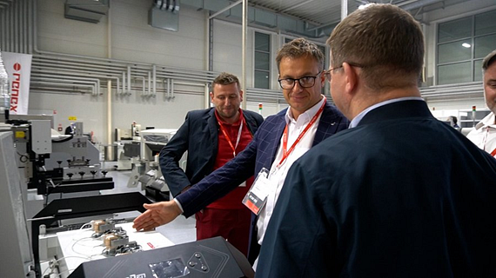
Doradcy Techniczno-Handlowi RENEX zapewniają wsparcie na każdym etapie współpracy – od identyfikacji potrzeb, przez proces zakupowy, aż po serwis i utrzymanie maszyn i urządzeń. Współpraca z nimi to gwarancja trafnych decyzji zakupowych, dostosowanych do indywidualnych potrzeb każdego klienta.
Centrum Technologiczno-Szkoleniowe i Demoroom
RENEX, dbając o potrzeby klientów, udostępnia Centrum Technologiczno-Szkoleniowe oraz Demoroom, gdzie można sprawdzić funkcjonalność i jakość oferowanych produktów. To doskonałe miejsce do przetestowania maszyn, urządzeń oraz narzędzi przed podjęciem decyzji zakupowej.

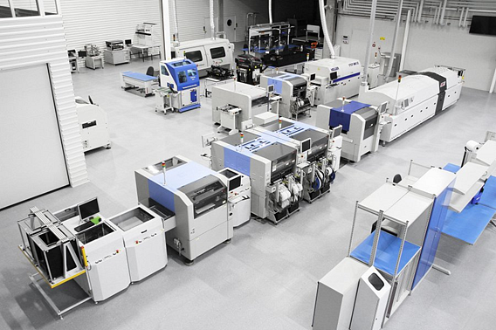
W Centrum Technologiczno-Szkoleniowym RENEX organizowane są również szkolenia, które dostarczają użytkownikom specjalistycznej wiedzy dotyczącej obsługi i programowania urządzeń i robotów przemysłowych. Dodatkowo, uczestnicy szkoleń mogą zdobyć cenną wiedzę na temat ochrony ESD i EPA oraz innych istotnych aspektów pracy w przemyśle.
Specjalistyczne szkolenia
Grupa RENEX zdając sobie sprawę z rosnącego zapotrzebowania na specjalistyczną wiedzę i umiejętności w obszarze przemysłu oferuje szereg szkoleń, które zapewniają uczestnikom dogłębne zrozumienie działania urządzeń i robotów przemysłowych, a także doradztwo w zakresie ochrony ESD i EPA.

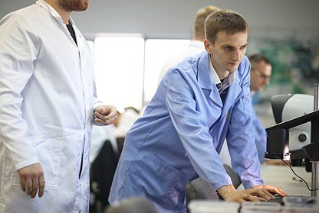
Szkolenia prowadzone są przez doświadczonych specjalistów, którzy podczas zajęć łączą teorię z praktyką, dając uczestnikom możliwość praktycznego wykorzystania zdobytej wiedzy. To gwarancja, że uczestnicy szkoleń RENEX będą mogli efektywnie i bezpiecznie pracować z oferowanymi przez firmę produktami.

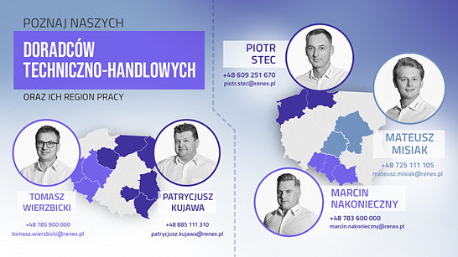
Sprawdź ofertę na sklep.renex.pl bądź skontaktuj się z wybranym Doradcą Techniczno-Handlowym.

